8-12
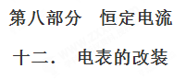
一．选择题
116.（2018门头沟二模）某同学把电流表、干电池和一个定值电阻串联后，两端连接两支测量表笔，做成了一个测量电阻的装置，如图所示。两支表笔直接接触时，电流表的读数为满偏电流I_{g}；两支表笔与400Ω的电阻相连时，电流表的读数为I_{g} /3 。以下说法正确的是：
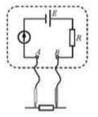
A．该测量电阻装置的内阻200Ω，图中A接黑表笔
B．该测量电阻装置的内阻200Ω，图中A接红表笔
C．该测量电阻装置的内阻400Ω，图中A接黑表笔
D．该测量电阻装置的内阻400Ω，图中A接红表笔
【参考答案】B
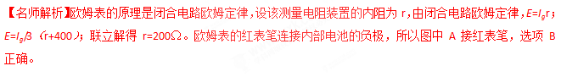
117．(2018·上海青浦区调研)如图(a)所示是一个欧姆表的外部构造示意图，其正、负插孔内分别插有红、黑表笔，则虚线内的电路图应是(b)图中的( )
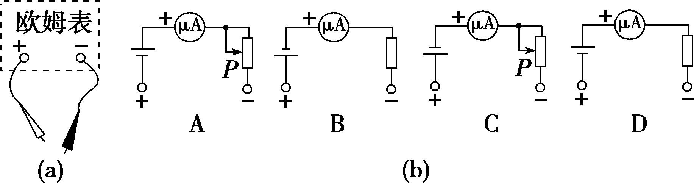
【参考答案】A

118.如图2是有两个量程的电压表，当使用a、b两个端点时，量程为0～10 V，当使用a、c两个端点时，量程为0～100 V。已知电流表的内阻R_{g}为500 Ω，满偏电流I_{g}为1 mA，则电阻R₁、R₂的值( )
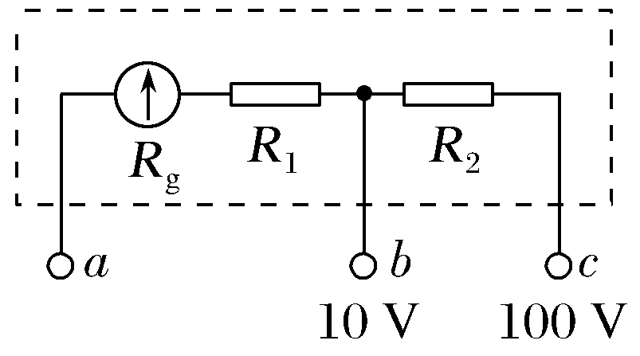
图2
A.9 500 Ω 90 000 Ω B.90 000 Ω 9 500 Ω
C.9 500 Ω 9 000 Ω D.9 000 Ω 9 500 Ω
【参考答案】A
【名师解析】接a、b时，由串联电路特点有R_{总}＝R₁＋R_{g}＝得R₁＝－R_{g}＝9 500 Ω。接a、c时，同理有R_{总}′＝R₁＋R₂＋R_{g}＝得R₂＝－R_{g}－R₁＝90 000 Ω。
119．（2016湖南十三校联考）如图所示，电流表A₁(0-3A)和A₂(0—0．6A)是由两个相同的电流计改装而成，现将这两个电流表并联后接人电路中．闭合开关S，调节滑动变阻器，下列说法中正确的是：
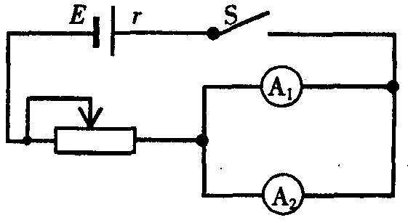
A．A₁、A₂的读数之比为1∶1
B．A_{l}、A₂的读数之比为5∶1
C．A₁、A₂的指针偏转角度之比为1∶1
D．A_{l}、A₂的指针偏转角度之比为1∶5
【参考答案】BC
【命题立意】本题旨在考查电表的改装[来源:学科网ZXXK]
【举一反三】当串联时读数之比、偏转角度之比各是多少 ？
120．(多选)如图所示，甲、乙两电路都是由一个灵敏电流表G和一个电阻箱R组成的，下列说法正确的是( )[来源:学科网ZXXK]
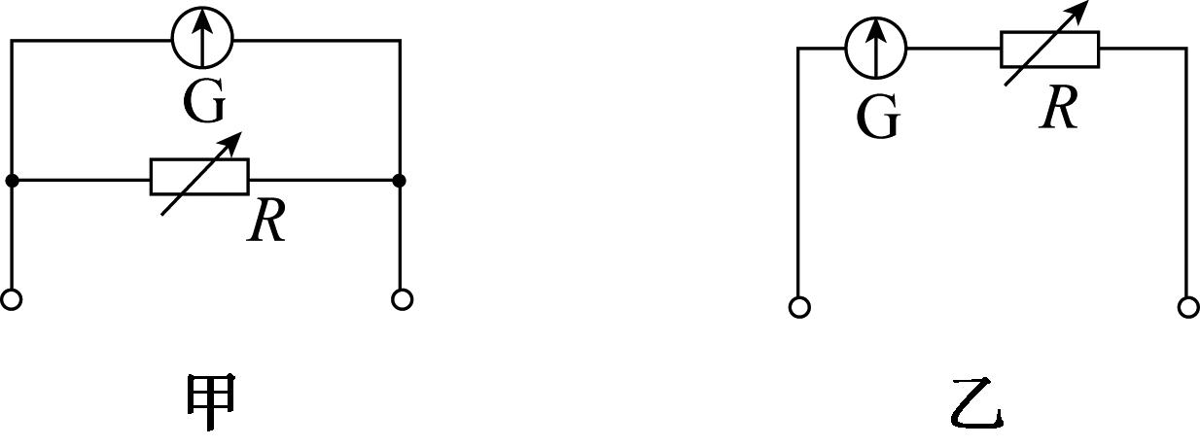
A．甲表是电流表，R增大时量程增大
B．甲表是电流表，R增大时量程减小
C．乙表是电压表，R增大时量程增大
D．乙表是电压表，R增大时量程减小
【参考答案】BC
【名师解析】由电表的改装原理可知，电流表应是G与R并联，改装后加在G两端的最大电压U_{g}＝I_{g}R_{g}不变，所以并联电阻R越大，I＝I_{g}＋I_{R}越小，即量程越小，B正确，A错误；对于电压表应是G与R串联，改装后量程U＝I_{g}R_{g}＋I_{g}R，可知R越大，量程越大，C正确，D错误．[来源:学§科§网Z§X§X§K]
121．用相同的灵敏电流计作表头改装成电流表A和电压表V，分别将其串联和并联在一起，然后接入电路中。通电后关于指针的偏角情况的叙述正确的是（ ）
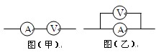
A．图甲中电压表的指针偏角比电流表的大
B．图甲中电压表的指针偏角比电流表的小
C．图乙中电压表的指针偏角比电流表的大
D．图乙中电压表的指针偏角比电流表的小
【参考答案】AD
